Инструкция по запуску разработанного ПО.

1. Необходимо перейти в скачанную папку «NumberServer», далее перейти в «flask-server», «fncts» и настроить файл конфигурации «bdConfig.py», открыв с помощью блокнота.

* Первые 5 строк отвечают за базу данных, необходимо проверить правильность ввода поля «host», «password» и «user».
* Поле «db_name» используется, как имя базы данных, которая будет использоваться при заполнении данных в postgresSQL.
* Поле «table_name» это имя таблицы, которая будет создаваться в БД.
* Поле «gSheet_id» обозначает id гугл таблицы, можно поменять на другой, при необходимости.
* Поле «delay_update» обозначает задержку между повторным запуском скрипта в секундах.

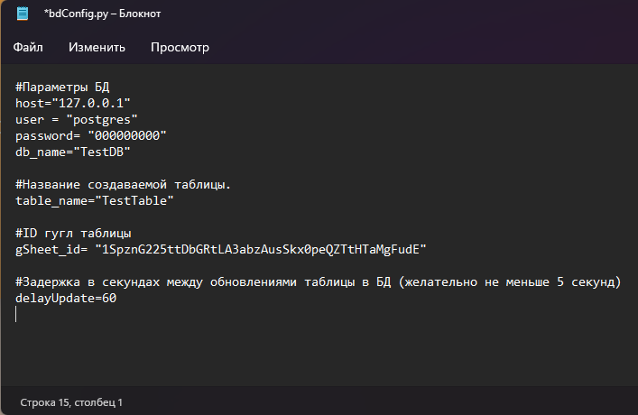

Рис. 1. Файл конфигурации

2. Далее необходимо запустить сервер PostgresSQL.

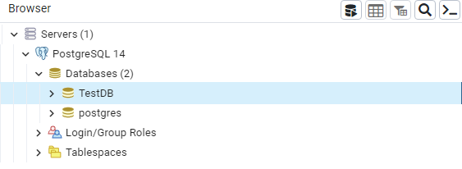

Рис. 2. Запущенный сервер PostgresSQL

3. После запуска СУБД нужно перейти в папку «flask-server» и запустить с помощью «Python», либо с помощью консоли, перейдя в необходимую директиву и введя команду «**py server.py**».

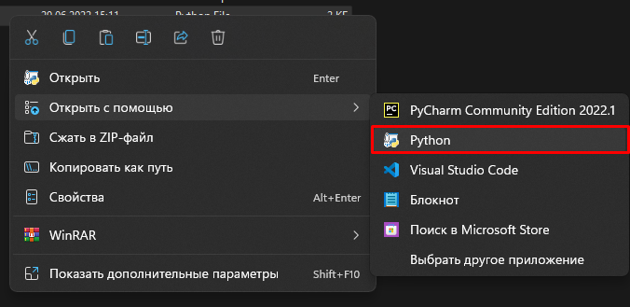

Рис. 3. Запуск flask через интерфейс Windows

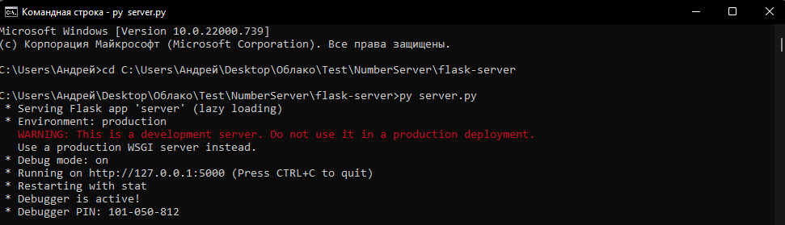

Рис. 4. Запуск flask через cmd

4. Далее требуется запустить сервер React, для этого нужно с помощью командной строки перейти в папку client и ввести команду «npm start», после чего откроется браузер с веб приложением.

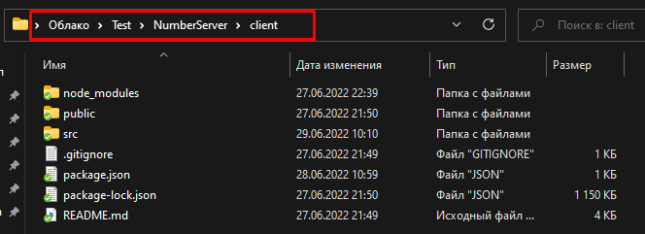

Рис. 5. Путь к серверу React

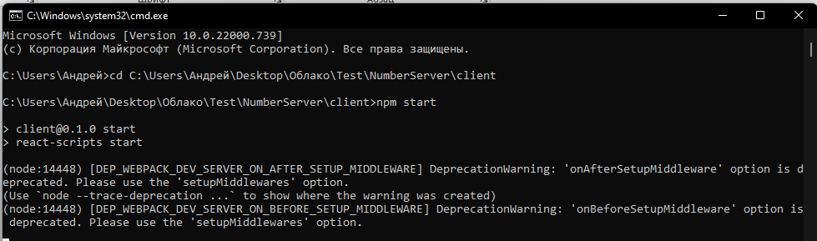

Рис. 6. Запуск сервера React

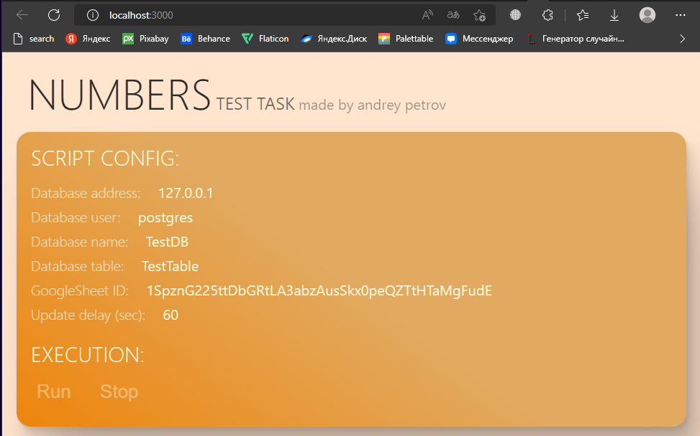

Рис. 7. Интерфейс веб приложения

5. Для запуска скрипта необходимо нажать на кнопку «Run», а для остановки «Stop». Остановка скрипта происходит по истечении задержки между итерациями.

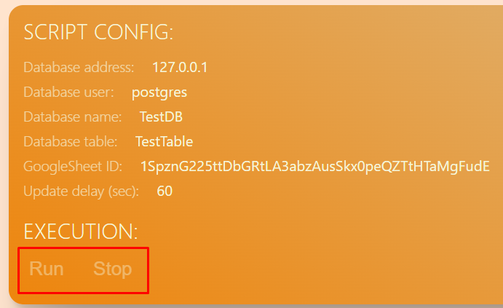

Рис. 8. Запуск и остановка скрипта

6. Сообщения о истечении срока поставки отправляются в телеграм канал @testNumberss (https://t.me/testNumberss).

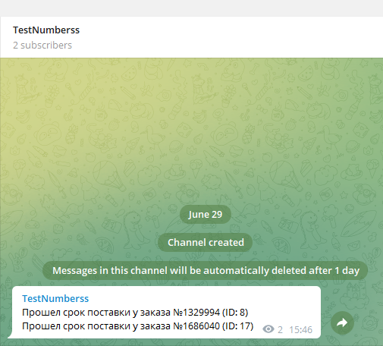

Рис. 9. Отправленное сообщение о истечении срока поставки заказов